5 Roller, ansvar och befogenheter gällande miljöarbetet

Sammanfattning
Riktlinjen beskriver hur organisationen för miljöarbetet ser ut och hur ansvaret är fördelat på Södra Älvsborgs Sjukhus (SÄS).

Bakgrund
Högsta ledningen ska säkerställa att relevanta roller har tilldelats ansvar och befogenheter och att dessa är kommunicerade inom organisationen. Detta ska göras för att SÄS ska kunna bedriva ett effektivt miljöarbete.

Förutsättningar
Det övergripande miljöarbetet styrs av politiska beslut. Förvaltningar inom VGR ska arbeta för att uppnå de miljömål och genomföra de aktiviteter som är beslutade. Ansvaret för miljöarbetet följer linjeorganisationen där sjukhusdirektören har det övergripande ansvaret för miljöfrågorna. Frågorna handlar om politiska beslutade miljömål och lagar samt andra krav inom miljöområdet.

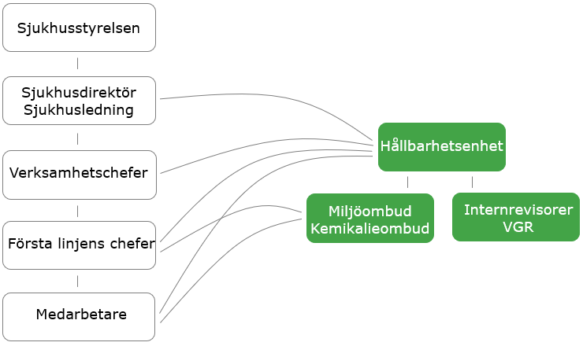
På SÄS finns en hållbarhetsenhet som stödjer sjukhusledningsgruppen och linjen i miljöarbetet. I delegation av ansvaret för miljöarbete vid SÄS beskrivs vilket ansvar som fördelas till hållbarhetsstrateg och linjechefer. På sjukhusfastigheten verkar olika förvaltningar med ansvar för miljöarbetet. Ansvarsfördelning mellan SÄS och Västfastigheter är upprättad gällande handläggning av myndighetsfrågor där miljöbalken eller andra krav är styrande.
Figur 1. Miljöorganisationen på SÄS.

Genomförande
Sjukhusstyrelsen ansvarar för att säkerställa att utförarverksamheten efterlever fattade beslut inom hållbarhet. Sjukhusstyrelsen ska också samverka med regionstyrelsen för att utveckla det interna hållbarhetsarbetet.
Sjukhusdirektör ansvarar för att aktivt bidra till att uppfylla lagar och krav, regionens miljömål förverkligas på SÄS och att miljöarbetet rapporteras till sjukhusstyrelsen samt tillsynsmyndigheter. Sjukhusdirektören ansvarar också för att avsätta tillräckliga resurser för miljöarbetet.
Alla chefer är ansvariga att säkerställa verksamhetens miljöarbete. Verksamhets- och stabschefer ansvarar för att skapa förutsättningar arbetsrutinerna, inom det egna ansvarsområdet, är utformade så att arbetet bedrivs i enlighet med miljöbalkens lagar och andra krav.
Enhetschefer ansvarar för att varje medarbetare får miljöutbildning, information och allmänna kunskaper om miljöfrågor. De ansvarar även för att miljöbalkens lagar och andra krav, föreskrifter och gällande styrdokument inom miljöområdet tillämpas och följs på nivån enhet samt ansvarar för att de aktiviteter som ingår i sjukhusets miljömål kan genomföras på enheten. För att säkerställa lagefterlevnad finns ett miljöårshjul.
Miljö- och kemikalieombud är ambassadörer för miljöarbetet på SÄS och stödjer linjechef i kontroll av lagefterlevnad och i minskning av verksamhetens negativa miljöpåverkan. Medarbetare har ansvar för att följa de riktlinjer och rutiner som finns inom miljöarbetet.
Hållbarhetsenheten är stöd och samordnande resurs för sjukhusledningen i övergripande och strategiska hållbarhetsfrågor och stöttar verksamheterna i miljö- och hållbarhetsarbetet. På hållbarhetsenheten finns en hållbarhetsstrateg och en miljösamordnare. I rollerna ingår bland annat att planera, driva och följa upp hållbarhetsmålen, utveckling och underhåll av miljöledningssystemet, tillsynssamordning, rapportering och egenkontroll, samordna nätverk för miljö- och kemikalieombud och utbilda nya ombud.

Uppföljning
I samband med att organisationsförändringar genomförs.

Referensförteckning
- Delegation av ansvaret för miljöarbete vid Södra Älvsborgs sjukhus, dnr SÄS 2021-00315

